浙江省台州市2021年中考科学试卷
一、选择题(本题有15小题，每小题4分，共60，请选出一个符合题意的正确选项，不选，多选，错选均不给分)(共15题；共60分)
1.青春期是人的第二次快速生长时期，也是需要不断学习，实现智力发展的黄金时期。处在青春期的我们应该( )
A. 尽量暴饮食加速生长发育
B. 不运动多看书促进智力发展
C. 不与异性交往保持身心健康
D. 培养自制力不痴迷网络游戏
2.人每时每刻都在进行呼吸，呼吸系统的主要器官是肺，下列表述肺的是( )
A. 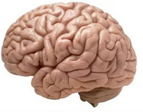 B. 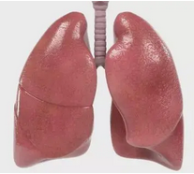
C. 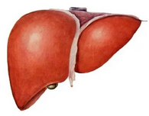 D. 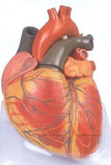
3.台州气候适宜，盛产各种酸甜爽口的水果。深受市民喜爱，分析下表，酸性最强的水果是( )
水果名称 | 东魁杨梅 | 涌泉蜜桔 | 楚门文旦 | 玉麟西瓜
PH值 | 2.5~3.5 | 4.0-5.0 | 4.5~5.5 | 5.5-6.5
A. 东魁杨梅 B. 涌泉蜜桔 C. 楚门文旦 D. 玉麟西瓜
4.正确规范的操作室实验成功的关键，下列实验操作规范的是( )
A. 盖盖玻片 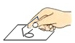 B. 熄灭酒精灯 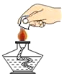
C. 装粉末状固体 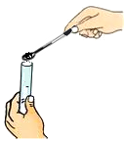 D. 取用砝码 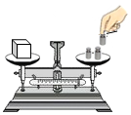
5.电给人类的生活带来极大的方便，然而使用不当时，也会给人们带来危害，下列符合安全用电原则的是( )
A. 超负荷使用插座
B. 用湿手触摸开关
C. 将插头的接地插脚掰弯使用
D. 放风筝时远离高压设备
6.如果用”O”表示氧原子，用”●”表示硫原子，则下列模型可以表示二氧化硫分子(SO₂)的是( )
A. B. C.  D. 
7.1774年，法国化学家拉瓦锡在加热氧化汞时，制得并命名了氧气。加热氧化汞发生的化学反应为2HgO=2Hg+O₂↑。该反应属于( )
A. 化合反应 B. 分解反应 C. 置换反应 D. 复分解反应
8.电动自行车驾驶人应佩戴安全头盔并扣好系带。如图。系带设计得比较宽是为了( )
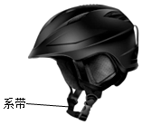
A. 增大压力 B. 减小压力 C. 增大压强 D. 减小压强
9.随着技术的发展显微镜的功能更完善操作更便捷。如图所示的显微镜．在原反光镜的位置换装上照明灯，这样方便观察者完成( )
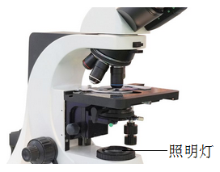
A. 取镜 B. 安放 C. 对光 D. 制片
10.“方寸天地纳寰宇”描述了小小眼球可尽观广袤世界。下列能够解释眼球成像原理的是( )
A. 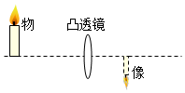 B. 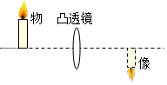
C. 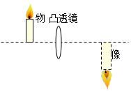 D. 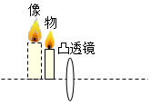
11.金鱼藻是一种常见的水生植物，它能在水下开花。雄花成熟后，花药能上升到水面，并开裂散出花粉，花粉慢慢下沉到达水下雌花柱头上，受精后发育成果实。金鱼藻属于( )
A. 苔鲜植物 B. 蕨类植物 C. 裸子植物 D. 被子植物
12.夏天，可在室内放上冰块降温。一段时间后，冰块会变成水、该过程发生的物态变化是( )
A. 熔化 B. 凝固 C. 汽化 D. 液化
13.月球上的“士壤”主要由月球岩石碎屑、粉末等物质组成。岩石碎屑、粉末这些成分相当于地球土壤中的( )
A. 空气 B. 水 C. 矿物质 D. 腐殖质
14.盐酸在生产和生活中的用途很广，能与多种物质发生反应。下列物质与盐酸反应时，能观察到白色沉淀的是( )
A. 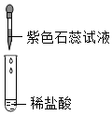 B. 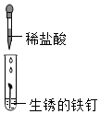 C. 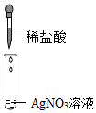 D. 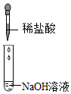
15.如图、用尺子快速击打下方的棋子。被击打的棋子飞出，而上方的棋子稳稳下落。有关该实验的分析正确的是( )

A. 选择较光滑的棋子。可减小棋子间的摩擦 B. 选择粗糙桌面、可增大桌面对棋子的支持力
C. 被击打的棋子飞出后．它的惯性不断增大 D. 上方的棋子加速下落时，受到平衡力作用
二、选择题(共7小题，每空2分)(共7题；共40分)
16.世界各地陆续发现新的新冠病株、给疫情的防控带来一定难度。
(1)新病毒的出现是由于病毒在传播过程中遗传物质发生改变。新老病株间的这种性状差异现象属于________(选填"变异”或“遗传")
(2)我国目前陆续开展了新冠疫苗的注射。从免疫学角度分析，注射疫苗使人体产生抗体。属于________免疫(选填"特异性或”"非特异性")；从传染病预防角度分析，该措施主要是为了________。
17.如图所示，将铁片和铜片插入稀硫酸中，电流表指针发生偏转，此时指针位置如图乙所示，则电流大小为________安。装置中的虚线框部分相当于电路中的电源、铜片是电源的________极。在其它都不变时，将铁换成更活泼的金属X，产生了更大的电流、则金属X可能是________(选填“锌”、“银”或“铜")
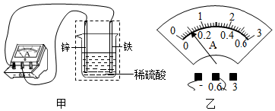
18.我国在航天领域取得了伟大成就，如2013年12月14日，“嫦娥三号“探究器登陆月球2021年5月15日，“天问一号”探究器登陆火星。
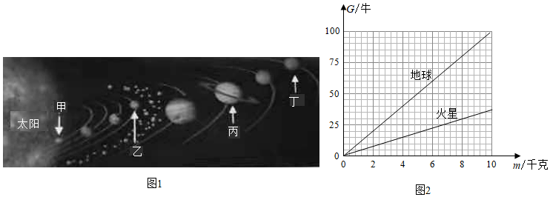
(1)图1是太阳系八大行星示意图，甲、乙、丙、丁中，表示火星的是________。
(2)“天问一号“探究器登陆的“乌托邦平原”面积巨大、是一望无际的乱石荒原，但其形成原因和月球上的________一样，本质上都是陨石坑。
(3)“天问一号探测器登陆前，科学家需要结合火星对探测器的引力大小，确定探测器进入火星上受到的重力大小比在地球上要________。
19.下表是氢氧化钠溶液的密度与其质量分数对照表(20℃)。回答下列问题：
质量分数(%) | 10 | 20 | 30 | 40 | 50
密度(克/厘米³) | 1.11 | 1.22 | 1.33 | 1.43 | 1.53
(1)20℃时，随着溶质质量分数增大、氢氧化钠溶液的密度逐渐________。
(2)配制100克10%的氢氧化钠溶液。需要氢氧化钠固体________。
(3)10℃的氢氧化钠溶液，体积为100毫升时的质量为________。
20.同一现象背后往往隐藏着不同的科学道理。如图为某同学在不同情况下手背的对比图，乙图中鼓起的血管是________(填血管名称)。关于血管鼓起的成因可能有：
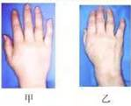
Ⅰ．血液流动是________ (选填“单”或“双”)向的、当手腕或前臂处血管被挤压时，血液流动受阻，血管鼓起。
Ⅱ．剧烈运动时，产热增加，为加快散热，以维持体温恒定、血管________(选填“舒张”或收缩”)。血流量增大。血管鼓起。
21.某电热器的简化电路如图所示，可通过转动旋钮开关实现加热和保温功能。该电热器额定电压为220伏，R₁=2000欧，R₂=484欧。
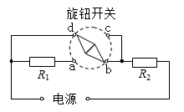
(1)开关转至ac位置时，电阻R₁和R₂的连接方式是________。
(2)开关转至bd位置时，该电热器可实现________功能、它的额定功率是________瓦。
22.台州沿海滩涂上有一种有趣的鱼一一弹涂鱼，如图。因其能在滩涂上跳跃，所以又叫“跳跳鱼”。它既能生活在水中，也能生活在陆地上，在陆地上生活的时间比水中还长。
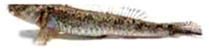
(1)分类学上把弹涂鱼归为鱼类，主要是因为它用________呼吸，用鳍运动。
(2)大部分鱼类如果离开了水很快就会缺氧室息面死。而弹涂鱼却能较长时间在滩涂上生活。弹涂鱼的下列结构特征能支持其在滩涂上生活的是 。
A.胸鳍发达，能支撑起身体，帮助爬行和跳跃
B.鰓所在的鳃腔空间很大，能够储存水分和空气
C.皮肤极薄且布满血管，能直接与空气进行气体交换
三、实验探究题(本题有5小题，第27题第1小题3分、第2小题6分，其余各题每空3分，共45分)(共5题；共45分)
23.某班同学研究碱的性质时，进行如图实验，观察到有蓝色絮状沉淀产生。一段时间后，发现试管中的沉淀有些小组部分变黑，有些小组仍为蓝色。
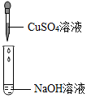
(1)反应生成的蓝色絮状沉淀物质是________。
(2)根据质量守恒定律、推测黑色物质可能是 。
A.铁
B.碳
C.二氧化锰
D.氧化铜
(3)某同学认为试管中沉淀的颜色变黑可能是由于反应物的溶质质量分数较高所致。为验证猜想是否成立。他改用溶质质量分数更大的硫酸铜溶液再一次进行了实验，发现生成的蓝色絮状沉淀过一段时间并未变黑。因此，他认为自己的猜想是错误的。请回答，他能否据此否定自己的猜想？并说明理由。
24.植物光合作用速率可以用单位面积、单位时间内制造的有机物质量来表示。某同学按下列步骤测量樟树叶光合作用速率：
①选取n张对称性良好的樟树叶片、将每张叶片标记为如图的A、B两部分；
②将叶片的A部分作遮光处理，B部分不作处理；
③光照t小时后，在所选的每张叶片A、B的对应部位各截取面积为S的小方片，分别烘干，A称得A部分小方片总质量为m_{A} ， B部分小方片总质量m_{B}；
④计算出樟树叶光合作用速率；
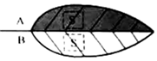
(1)为了使实验结果更准确，步骤①中选取的樟树叶片在数量上有什么要求？________
(2)另一同学认为，上述方法在测量时没有考虑光合作用产物会运出叶片，这样会使测量结果存在较大的偏差。为了减小偏差。在步骤②之前对叶片最好的处理方法是 。
A.摘下叶片以切断叶柄
B.环剥叶柄以切断筛管
C.破坏叶柄木质部以切断导管
(3)樟树叶光合作用速率可表示为________。(用字母表示)
25.味蕾中存在着一种甜味感受器， 能感受糖的刺激。但科学家发现原本偏爱甜食的小鼠，被完全破坏该甜味感受器后、仍然喜欢吃某种甜食。这是为什么呢？分析该甜食的组成，发现除葡萄糖外还含有钠盐。已知，单独的钠盐溶液不会引起神经系统对甜味刺激的反应科学家选取一定数量的小鼠，完全破坏该甜味感受器后进行实验，记录如下表。
实验Ⅰ |  |  | 实验Ⅱ
组别 | 擦拭小鼠舌头的溶液 | 对甜味刺激的反应 | 将小鼠置于提供水、X、含钠盐的葡萄糖溶液的环境中，统计发现小鼠更偏爱含钠盐的葡萄糖溶液，对水和X无明显偏爱。
第一组 | 含的盐的葡萄糖溶液 | 反应明显 | 将小鼠置于提供水、X、含钠盐的葡萄糖溶液的环境中，统计发现小鼠更偏爱含钠盐的葡萄糖溶液，对水和X无明显偏爱。
第二组 | X | 反应微弱 | 将小鼠置于提供水、X、含钠盐的葡萄糖溶液的环境中，统计发现小鼠更偏爱含钠盐的葡萄糖溶液，对水和X无明显偏爱。
回答下列问题：
(1)下列物质中，可作为实验用钠盐的是 。
A.Na
B.Na₂O
C.NaOH
D.NaCl
(2)表格中的“X”是________溶液。
(3)科学家进行实验基于的假设是________。
26.某同学对收集满二氧化碳气体的集气瓶需要正放的必要性进行了探究。实验步骤如下：
①将有底的空纸筒盖上硬纸板、在电子秤上称得质量为5.39克；
②将该纸筒先后两次收集满二氧化碳气体、盖上硬纸板。分别正放、倒放在电子秤上，如图甲和图乙、观察并记录读数变化：
③将两次的读数变化绘制成图丙，并得出结论。
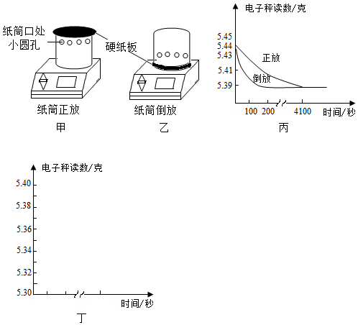
回答下列问题：
(1)检验二氧化碳收集满的操作是________。
(2)纸筒正放时，电子秤读数变小的原因是________。
(3)结合图丙推测，若纸筒内收集满的是氢气。请在图丁中画出纸筒正放、倒放时电子秤读数随时间的大致变化情况并标注。(纸筒收集满氢气后的质量为5.30克)

27.某兴趣小组欲利用如图所示的装置研究"镍铬合金丝电阻大小与温度的关系”。
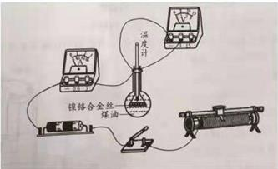
(1)图中的镍铬合金丝通电后，使烧瓶内煤油的温度升高，这是因为电流具有________效应。
(2)用笔画线代替导线将图中电路连接完整，并写出实验步骤。
四、解答题(本题有6小题，28、29 各8分，第30题5分，31题12分，32、33题11分)(共6题；共55分)
28.嘌呤是合成DNA的主要物质，广泛存在于细胞核中，嘌呤的化学式为C₅H₄N₄ ， 在人体内会被氧化成尿酸，血液中尿酸含量过高容易引起痛风。
(1)嘌呤的相对分子质量为________。
(2)嘌呤中碳元素和氢元素的质量比为________。
(3)尿酸主要通过________(器官)形成的尿液排出体外。
(4)对于以上材料。以下观点或者推论正确的有 。
A.尿酸过高的人，应该控制高嘌呤食物的摄入
B.嘌呤是合成DNA的主要物质，动物性食物和植物性食物中都含嘌呤
C.嘌呤是合成DNA的主要物质，摄入嘌呤会引起人体遗传物质的改变
29.如图所示，随着深海载入探测技术的不断发展，人们对深海的了解也越来越多。
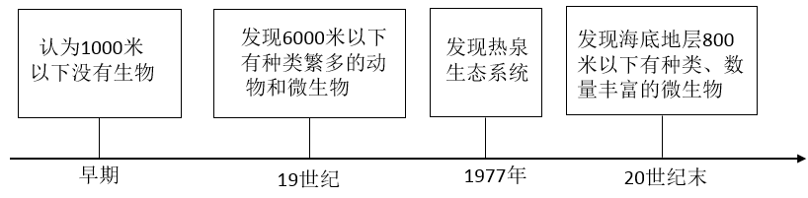
(1)早起科学家任务1000米以下的海洋深处没有生命，其原因可能是________。
(2)19世纪科学家推测，深海生物的食物主要来自上次水域生物下沉的排泄物、尸体等，是因为他们认为深海生态系统缺乏能将无机物转化为有机物的某一成分。该成分是________。
(3)深海地壳内喷出丰富的硫化氢、氢气等物质．周围微生物可以通过氧化硫化氢、氢气来获取能量，从而将无机物转化为有机物，为附近的动物提供能量，形成了特殊的热泉生态系统，该生态系统的能量主要来自于 。
A.核能
B.化学能
C.机械能
(4)研究深海生物的科学意义有________。
30.1823年德贝菜纳发现氢气在空气中遇到铂会起火，并研制出以他名字命名的世界上第一个化学打火机，如图甲所示。德贝菜纳打火机的结构如图所示。使用时，将顶盖上的开关打开，从内管中冲出的氢气贝点燃。开关关闭，喷嘴被堵住、火焰熄灭，随后氢气停止产生，请你用所学过的科学知识介绍德贝菜纳打火机的使用原理。
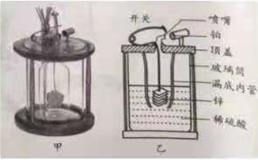
31.是某简易吊装机、其简化结构如图乙所示。
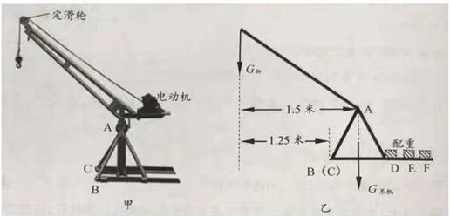
(1)吊装机工作时，顶端定滑轮的作用是________。
(2)吊装机总重为1500牛，其重力作用线通过A点。结合乙图数据计算，当吊装机匀速吊起重物时，为防止翻倒，最多能吊起多少牛的重物？
(3)吊装机在使用时，通常在一定位置压上配重防止翻倒。将同一配重分别放在图中D，E，F处时，能达到最佳防翻效果的是________。
(4)电动机的额定功率是1200瓦，正常工作时消耗的电能有75%转化为重物的机械能。当吊装机配重足够时，可在10秒内使重物匀速上升3米，求所吊重物受到的重力大小。
32.钙是生物体骨骼的重要组成元素。鱼骨中含有碳酸钙、现设计图甲实验测定鱼骨中的碳酸钙含量，并将测得的数据绘制成图乙。
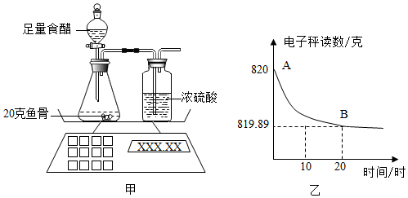
提示：①食醋的主要成分是醋酸(HAc)。醋酸和碳酸钙反应的化学方程式为：
CaCO₃+2HAc=CaAc₂+H₂O+CO₂
②鱼骨中其它成分与食醋反应生成的气体可忽略不计
(1)该实验中浓硫酸的作用是________。
(2)由图乙中的AB曲线，可知锥形瓶中反应速率的变化情况是________(选填“变大”、“变小”或“不变”)。
(3)根据图中的数据计算鱼骨中碳酸钙的质量分数。
(4)生活中，用喝醋的方法除去卡在咽上的鱼刺，这种做法是不科学的。请你结合实验结果加以说明。
33.如图是某兴小组制作的“电子秤”的结构简图，其中的电磁铁和永磁体之间相互排斥。对秤盘产生向上的力。当秤盘上放置质量不同的物体时，可通过调节滑动变阻器改变电流大小，从而改变斥力大小。使指针始终指在“a”位置。此时，该电子秤所称量物体质量m跟电路中电流I的关系可视为：m=k(k为500克/安)。据此原理、可将电流表改装成“质量显示仪”达到称量质量的目的。
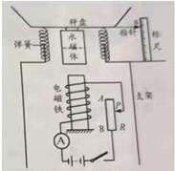
(1)图中电磁铁和水磁体之间要产生斥力，则永磁体下端应为________极。
(2)当放上物体后，为了使指针仍处在"a”位置，必须将滑动变阻器滑片向________端移动。
(3)图中电源电压为9伏，线圈电阻为10欧、线圈允许通过的最大电流为0.8安，滑动变阻器规格为“5002A"，电流表量程为0~0.6安。
①计算该电子秤所能称量物体质量的范围________.
②要增大该电子秤的称量范围，以下方法可行的是________。(假设弹簧等元件均能正常工作)
A．增大电源电压
B．换用"100Ω；1A”的滑动变阻器
C．电流表的量程换用“0~3安”

答案解析部分
一、选择题(本题有15小题，每小题4分，共60，请选出一个符合题意的正确选项，不选，多选，错选均不给分)
1.答案： D
考点：人的发育、衰老和死亡
解析：青春期是以性成熟为主的一系列生理、生化、内分泌及心理、行为的突变阶段。
解答：A、青春期人体本身处于高速发育的过程中，因此要合理饮食，不可暴饮暴食；故A错误；
B、青春期要适当的运动，有助于身体的健康发育；故B错误；
C、青春期会有懵懂的性意识，要合理的与异性交往；故C错误；
D、青春期对外界事物的接受能力增强，但辨识力、自制力不足，易受外界环境影响，因此要学会自控能力，不能痴迷于网络游戏；故D正确；
故答案为：D。
2.答案： B
考点：人体呼吸系统的结构和气体交换
解析：肺是人体的呼吸器官，也是人体重要的造血器官，位于胸腔，左右各一，覆盖于心之上。
解答：A是脑；
B是肺；
C是肝脏；
D是心脏；
故答案为：B。
3.答案： A
考点：溶液的酸碱性与pH值的关系
解析：pH 小于7的显酸性，而且数值越小，酸性越强，据此分析判断。
解答：从表格数据可知，东魁杨梅的PH值在2.5-3.5之间，数值范围最小，酸性最强，故A正确，而B、C、D错误。
故选A。
4.答案： B
考点：常见实验操作
解析：根据常见实验操作的规范分析即可。
解答：A .盖盖玻片应用镊子，而不能用手，故A错误；
B.熄灭酒精灯用灯帽盖灭对的，而且要盖两次，故B正确；
C.装粉未状固体的时候要一斜二送三慢竖，图示里面是直立倒下去的，容易粘的试管壁都是粉未固体，故C错误；
D.取用砝码需要用镊子，不能用手，故D错误。
故选B。
5.答案： D
考点：安全用电原则
解析：根据安全用电的原则判断。
解答：超负荷使用插座，会导致插座发热，损坏电器甚至引发火灾，故A错误；
用湿手触摸开关会导致触电，故B错误；
将插头的接地插脚掰弯使用，致使用电器不能很好的接地，有安全隐患，故C错误；
安全用电的原则：不靠近高压带电体，不接触低压带电体，所以放风筝时远离高压设备，故D正确。
故选D。
6.答案： C
考点：化学式的书写及意义
解析：根据化学式确定原子的个数和种类，据此分析判断。
解答：二氧化硫的化学式为SO₂ ， 则一个二氧化硫分子有两个氧原子和一个硫原子构成，模型为：， 故C正确，而A、B、D错误。
故选C。
7.答案： B
考点：化合反应和分解反应
解析：根据反应物和生成物的种类和种数确定化学反应的类型。
解答：根据 2HgO=2Hg+O₂↑ 可知，反应物只有一种，而生成物有两种，应该为分解反应，故B正确，而A、C、D错误。
故选B。
8.答案： D
考点：增大或减小压强的方法
解析：减小压强的方法：①减小压力；②增大受力面积，据此分析判断。
解答：头盔上的系带比较宽，可以通过增大受力面积的方式减小压强，佩戴更舒适，故D正确，而A、B、C错误。
故选D。
9.答案： C
考点：显微镜的使用
解析：显微镜是由一个透镜或几个透镜的组合构成的一种光学仪器，是人类进入原子时代的标志。
解答：反光镜的功能是反射光线，通过通光孔，进入物镜、目镜，最后进入人眼中，所以在将反光镜替换为照明灯，是为了方便对光；
故答案为：C。
10.答案： A
考点：凸透镜成像规律及其探究实验
解析：根据凸透镜成像的规律分析判断。
解答：人眼就是一架照相机，晶状体和角膜相当于凸透镜，视网膜相当于光屏，物体在视网膜上成倒立、缩小的实像，此时物距大于像距，故A正确，而B、C、D错误。
故选A。
11.答案： D
考点：种子植物，孢子植物
解析：被子植物是当今世界植物界中最进化、种类最多、分布最广、适应性最强的类群。
解答：金鱼藻能够开花、结果，其属于被子植物；
故答案为：D。
12.答案： A
考点：熔化与熔化现象
解析：根据有关物态变化的知识分析判断。
解答：冰块为固体，而水为液体，因此冰块变成水的过程，就是物质由固态变成液态的过程，这个过程叫熔化，故A正确，而B、C、D错误。
故选A。
13.答案： C
考点：土壤的组成与形成
解析：土壤是指地球表面的一层疏松的物质，由各种颗粒状矿物质、有机物质、水分、空气、微生物等组成，能生长植物。
解答：岩石碎屑、粉末中含有大量的矿物质；
故答案为：C。
14.答案： C
考点：酸的化学性质
解析：根据酸的化学性质分析判断。
解答：A.紫色石蕊试液滴入稀盐酸，溶液变成红色，但是没有沉淀生成，故A不合题意；
B.铁锈和稀盐酸反应，生成氯化铁和水，溶液变成黄色，但是没有沉淀生成，故B不合题意；
C.稀盐酸与硝酸银反应，生成白色沉淀氯化银和稀硝酸，即Cl+Ag⁺=AgCl↓，故C符合题意；
D.稀盐酸与氢氧化钠反应，生成氯化钠和水，没有沉淀生成，故D不合题意。
​​​​​​​故选C。
15.答案： A
考点：惯性，平衡状态的判断，影响摩擦力大小的因素
解析：(1)减小摩擦的方法：①减小压力；②减小接触面的粗糙程度；③加入润滑油；④改变接触面；⑤变滑动为滚动；
(2)根据二力平衡的知识分析支持力的大小变化；
(3)根据惯性的影响因素分析；
(4)物体处于静止状态或匀速直线运动状态时，它处于平衡状态，受到平衡力。
解答：按触面越粗糙摩擦力越大，接触面越光滑摩擦力越小，故A正确：
棋子受到的支持力与自身的重力相互平衡，与接触面粗糙程度无关，故B错误；
惯性与物体质量有关，与运动状态无关，故C错误：
加速下落，物体的运动状态不断改变，不是平衡状态，不受平衡力作用，故D错误。
故选A。
二、选择题(共7小题，每空2分)
16.答案： (1)变异
(2)特异性；保护易感人群
考点：遗传和变异现象，传染病的预防措施，人体的免疫功能
解析：变异在生物体上泛指生物种与个体之间的各种差异。特异性免疫，这种免疫只针对一种病原体。传染病是由各种病原体引起的能在人与人、动物与动物或人与动物之间相互传播的一类疾病。
解答：(1) 遗传性状的改变叫变异；
(2) 产生抗体属于特异性免疫：注射疫苗属于保护易感人群；
故答案为：(1)变异；(2)特异性；保护易感人群。
17.答案： 0.1；正；锌
考点：电流的测量及电流表的使用，金属活动性顺序及其应用
解析：(1)根据图片确定电流表的量程和分度值，然后根据指针的位置读出示数；
(2)根据电流表的接线方法判断；
(3)在金属活动性顺序表中，位置越靠前，活动性越强，据此分析解答。
解答：(1)根据右图可知，电流表选择量程0~0.6A，分度值为0.02A，示数为0.1A；
(2)电流表的“+”接线柱与正极相连。根据甲图可知，电流表的“0.6”接线柱与铜片相连，因此铜片为正极；
(3)在金属活动性顺序表中，锌排在铁的前面，比铁活泼，因此金属X可能是锌。
18.答案： (1)乙
(2)环形山
(3)小
考点：重力的大小，月球的概况，太阳系的组成
解析：太阳系是一个以太阳为中心，受太阳引力约束在一起的天体系统，包括太阳、行星及其卫星、矮行星、小行星、彗星和行星际物质。物体由于地球的吸引而受到的力叫重力。
解答：(1)火星的轨道在太阳系行星中的第四位；
(2)陨石坑在月球地貌中被称为环形山；
(3)由图2中的重力与质量图像可知，等质量的物体受到的重力，火星上小于地球上；
故答案为：(1)乙；(2)环形山；(3)小。

19.答案： (1)大
(2)10g
(3)111g
考点：密度公式的应用，溶质的质量分数及相关计算
解析：(1)根据表格分析溶液密度随溶质质量分数的变化规律；
(2)溶质质量=溶液质量×溶质质量分数；
(3)根据表格确定10℃时氢氧化钠的溶液密度，然后根据m=ρV计算它的质量。
解答：(1)根据表格可知，0℃时，随着溶质质量分数增大、氢氧化钠溶液的密度逐渐增大。
(2)需要氢氧化钠固体：100g×10%=10g；
(3)10℃时氢氧化钠的溶液密度为1.11g/cm³ ， 则体积为100mL的质量为：m=ρV=1.11g/cm³×100cm³=111g。

20.答案： 静脉；单；舒张
考点：心脏和血管，体温的控制
解析：静脉是收集回流血液入心脏的血管，常同相应的动脉伴行，数目比动脉多，管径较粗，容血量多。体温调是指温度感受器接受体内、外环境温度的刺激，通过体温调节中枢的活动，相应地引起内分泌腺、骨骼肌、皮肤血管和汗腺等组织器官活动的改变，从而调整机体的产热和散热过程，使体温保持在相对恒定的水平。
解答：手背上鼓起的血管是静脉；当手腕或前臂处血管被挤压时，血液流动受阻，血管鼓起，说明此处血液流动是单向的；当剧烈运动时，产热增加，散热也会增加，这时血管会舒张，从而增大血流量，增加散热；
故答案为：静脉；单；舒张。
21.答案： (1)串联
(2)加热；1000
考点：串联电路和并联电路的辨别，电功率计算公式的应用
解析：(1)如果用电器首尾相接，那么它们串联；如果用电器并排连接在两点间，则它们为并联。
(2)根据公式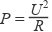比较两种状态下电路总功率的大小，从而确定它们的工作状态，并计算出对应的功率。
解答：(1)开关转至ac位置时，电流依次经过R₁和R₂ ， 它们首尾相连，因此为串联。
(2)开关转至bd位置时，只有电阻R₂工作，此时总电阻为R₂。
根据公式可知，因为R_{串}>R₂ ， 所以总功率P_{串}<P₂。
则前者为保温状态，后者为加热状态。
那么它的额定功率为：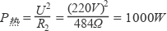。

22.答案： (1)鳃
(2)A,B,C
考点：常见的脊椎动物
解析：生物机体通过自身适应环境变化以争取生存的特性。是生物所特有的、普遍存在的现象,从进化的角度定义为“能生存下来并繁殖后代的现象”,生物体在构造上或功能上能产生变化适应环境。
解答：(1)鱼类的呼吸器官是鳃；
(2)A、弹涂鱼胸鳍发达，能够让其在滩涂上跳跃和爬行，具备了大部分鱼类离开水无法运动的能力，是其能在滩涂上生活；故A符合题意；
B、鱼类离开水后无法呼吸，而弹涂鱼的鳃腔空间大，储存了大量的水和空气，能够让其在滩涂上满足正常的呼吸，让其在滩涂上生活成为可能；故B符合题意；
C、弹涂鱼能够通过皮肤与外界气体进行交换，让其不会因为窒息；故C符合题意；
故答案为：(1)鳃；(2)ABC。
三、实验探究题(本题有5小题，第27题第1小题3分、第2小题6分，其余各题每空3分，共45分)
23.答案： (1)氢氧化铜
(2)D
(3)不能，因为仅用CuSO₄质量分数增大的一种溶液进行了实验，不能排除硫酸铜或者氯氧化钠溶液浓度过大所示
考点：实验步骤的探究，质量守恒定律及其应用
解析：(1)硫酸铜与氢氧化钠反应，生成硫酸钠和蓝色沉淀氢氧化铜；
(2)根据常见物质的性质以及质量守恒定律分析黑色物质的名称；
(3)反应物有硫酸铜和氢氧化钠两种溶液，如果要探究溶质质量分数的大小是否是造成沉淀变黑的原因，就要分别改变这两种溶液的溶质质量分数，最后得到的结论才可靠客观。
解答：(1)反应生成的蓝色絮状沉淀物质是氢氧化铜。
(2)在反应物中，有铜、钠、硫、氧和氢五种元素，在它们组成的化合物中，只有氧化铜为黑色固体，因此黑色物质可能是氧化铜，故选D。
(3)它不能能据此否定自己的猜想，理由：因为仅用CuSO₄质量分数增大的一种溶液进行了实验，不能排除硫酸铜或者氯氧化钠溶液浓度过大所致。
24.答案： (1)尽可能多
(2)B
(3)
考点：控制变量法，光合作用的原理，光合作用和呼吸作用的相互关系
解析：光合作用，通常是指绿色植物(包括藻类)吸收光能，把二氧化碳和水合成富能有机物，同时释放氧气的过程。分解代谢是异化作用的别称，是生物体将体内的大分子转化为小分子并释放出能量的过程。而有氧呼吸是异化作用的重要方式。
解答：(1)由于树叶的质量较小，而只取一小块称量，质量会更小，因此在实验中为了使实验结果准确，要尽可能多的多选取樟树叶片；
(2)植物光合作用产生的有机物是通过叶柄中的筛管运出，因此通过环剥叶柄切断筛管；
(3)植物在进行光合作用的同时，始终在通过呼吸作用消耗有机物，因此t小时后，植物光合作用产生的有机物是；所以樟树叶光合作用速率为;
故答案为：(1)尽可能多；(2)B；(3).
25.答案： (1)D
(2)葡萄糖溶液
(3)味蕾中还存在林外一中感受器，接受葡萄糖和钠盐的共同刺激
考点：控制变量法，人的感觉
解析：控制变量在进行科学实验的概念，是指那些除了实验因素(自变量)以外的所有影响实验结果的变量，这些变量不是本实验所要研究的变量，所以又称无关变量、无关因子、非实验因素或非实验因子。味觉是人体重要的生理感觉之一，在很大程度上决定着动物对饮食的选择，使其能根据自身需要及时地补充有利于生存的营养物质。
解答：(1)AB、Na、Na₂O 与水反应会生成NaOH，具有腐蚀性；故AB错误；
C、NaOH具有腐蚀性，不可以使用；故C错误；
D、NaCl是食盐，可以直接食用；故D正确；
(2)实验过程中要形成对照，第一组使用的是含盐的葡萄糖溶液，所以第二组使用的是葡萄糖溶液；
(3)单独的钠盐溶液不会引起神经系统对甜味的刺激，而实验中同时用了钠盐和葡萄糖两种物质，所以该实验是基于味蕾中存在另外一种感受器，可以接受葡萄糖和钠盐的共同刺激；
故答案为：(1)D；(2)葡萄糖；(3)味蕾中存在另外一种感受器，接受葡萄糖和钠盐的共同刺激。
26.答案： (1)将燃着的木条放在集气瓶口。若熄灭，则已经收集满
(2)二氧化碳逸出，空气进入：且二氧化碳比空气密度大
(3)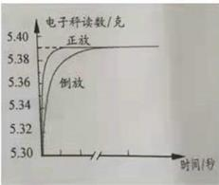
考点：二氧化碳的物理性质及用途，二氧化碳的检验和验满
解析：(1)根据二氧化碳气体的验满方法解答；
(2)二氧化碳的密度大于空气，它们会不断的从上面的小孔逸出，进入空气，从而使电子秤的示数减小；
(3)分析电子秤示数的变化规律，然后尝试完成作图即可。
解答：(1)检验二氧化碳收集满的操作是：将燃着的木条放在集气瓶口。若熄灭，则已经收集满。
(2)纸筒正放时，电子秤读数变小的原因是：二氧化碳逸出，空气进入：且二氧化碳比空气密度大。(3)①氢气的密度小于空气，随着氢气的逸出，空气会慢慢进入桶内，从而使电子秤的示数增大，直到最后示数变成5.39g；
②由于氢气的密度小于空气，因此它会聚集在纸筒的上面，即正放时氢气的逸出速度大于倒放时的速度，则正放时电子秤的示数增大速度大于倒放时，如下图所示：
27.答案： (1)热
(2)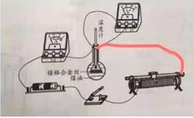
连线如图实验方案①连接电路，将滑动变阻器滑片移到阻值最大处，闭合开关②移动滑片至适当位置观察温度计，间隔相同温度，多次同时读取温度计，电压表和电表的示数，并记录在表格中根据R= ，计算各个温度下电阻值，分析表中数据得出结论.
考点：实验方案设计与评价，实物的电路连接
解析：(1)电流通过导体时都会发热，这就是电流的热效应；
(2)在实验中，除了电压表与合金丝并联外，其他的都是串联，据此补画实物图。在闭合开关前，为了保护电路，变阻器的阻值要调到最大；要探究电阻大小与温度的关系，就要多次记录温度计的示数、电压表和电流表的示数，进而计算出阻值，最后再分析数据得到结论，据此安排实验步骤。
解答：(1)图中的镍铬合金丝通电后，使烧瓶内煤油的温度升高，这是因为电流具有热效应。
(2)根据图片可知，滑动变阻器应该与合金丝串联。变阻器的左下角的接线柱已经与开关连接，此时只要将它右上角的接线柱与合金丝右端相连即可，如下图所示：
实验步骤为：①连接电路，将滑动变阻器滑片移到阻值最大处，闭合开关；
②移动滑片至适当位置观察温度计，间隔相同温度，多次同时读取温度计，电压表和电表的示数，并记录在表格中根据 ，计算各个温度下电阻值，分析表中数据得出结论.

四、解答题(本题有6小题，28、29 各8分，第30题5分，31题12分，32、33题11分)
28.答案： (1)120
(2)15：1
(3)肾脏
(4)A,B
考点：血液循环，有关化学式的计算和推断
解析：(1)相对分子质量等于相对原子质量和个数的乘积之和；
(2)元素的质量之比等于相对原子质量和个数的乘积之比；
(3)人类尿液形成是血液流经肾小球时，血液中的尿酸、尿素、水、无机盐和葡萄糖等物质通过肾小球的过滤作用，过滤到肾小囊中，形成原尿。
(4)根据题目描述对各个选项是否正确进行判断。
解答：(1)根据化学式 C₅H₄N₄ 可知，嘌呤的相对分子质量为：12×5+1×4+14×4=120；
(2)嘌呤中碳元素和氢元素的质量比为：(12×5)：(1×4)=15：1；
(3)尿酸主要通过肾脏形成的尿液。排出体外。
(4)A.嘌呤在人体内会被氧化成尿酸，因此尿酸过高的人，应该控制高嘌呤食物的摄入，故A正确；
B.嘌呤是合成DNA的主要物质，动物性食物和植物性食物中都含嘌呤，故B正确；
C.嘌呤是合成DNA的主要物质，摄入嘌呤不会引起人体遗传物质的改变，但是会引起痛风，故C错误。
故选AB。
29.答案： (1)深海中水压过大。(合理即可)
(2)生产者
(3)B
(4)保护生态系统的多样性。(合理即可)
考点：生态系统及其多样性，生态系统的成分，液体的压强，能量的相互转化和转移
解析：深海中缺乏阳光，静水压力大，形成黑暗、低温和高压的环境。由于不能进行光合作用，深海生态系统中没有光合作用的植物，没有植食性动物，只有碎食性和肉食性动物、异养微生物和少量滤食性动物。液体压强，简称液压，是指在液体容器底、内壁、内部中，由液体本身的重力而形成的压强。
解答：(1)水的压强随着深度的增大而增大，1000米以下压强很大，生物难以承受；
(2)生态系统中将无机物转化为有机物的成分是生产者；
(3)该生态系统的能量主要来自微生物分解硫化氢和氢气等化学物质来获得能量，所以生态熊的能量来源是化学能；
(4)研究深海生物的科学意义，对生物的进化有着重要的意义，同样也可以对生态系统保护有着重要的作用；
故答案为：(1)深海中水压过大。(合理即可) ；(2)生产者；(3)B；(4) 保护生态系统的多样性。(合理即可) .
30.答案： ①内管气压大于外界大气压，开关打开时，氢气出，氢气在空气中遇到粉发生燃烧
②锌和稀硫酸反应不断产生氢气。
③没有氢气喷出，火焰灭
④开关关后，与稀硫酸仍续反应产生氢气，使内管的气压变大
⑤内管液面下降，使锌与硫酸分离，停止产生氢气
考点：大气压强的存在，金属的化学性质，酸的化学性质
解析：①内管气压大于外界大气压，开关打开时，氢气出，氢气在空气中遇到粉发生燃烧；
②锌和稀硫酸反应不断产生氢气；
③没有氢气喷出，火焰灭；
④开关关后，与稀硫酸仍续反应产生氢气，使内管的气压变大；
⑤内管液面下降，使锌与硫酸分离，停止产生氢气，据此分析解答。
解答：打火机的开关打开时，锌和稀硫酸反应不断产生氢气，由于内管气压大于外界大气压，所以氢气从管中冲出，在空气中遇到铂发生燃烧，开关关掉后，锌与稀硫酸仍续反应产生氢气，使内管的气压变大，内管液面下降，使锌与硫酸分离，停止产生氢气。由于没有氢气喷出，所以打火机的火焰熄灭。
31.答案： (1)改变力的方向
(2)设物体重为G，动力臂L₁=1.25m，阻力为吊装机总重，F₂=1500N，阻力臂L₂=1.5-1.25=0.25m。
根据杠杆的平衡条件F₁L₁=F₂L₂得到：GL₁=F₂L₂ ，
G×1.25m=1500×0.25m，
解得：G=300N。
(3)F
(4)电机工作产生的机械能全部用来使拾升物体，
所以W_{物}=G_{物}h=ηW_{电}；
G_{物}h=ηPt；
G_{物}×3m=75%×1200W×10s；

代入数据即可解得：G_{物}=3000N。
考点：杠杆的平衡条件，定滑轮及其工作特点，电功计算公式的应用，电功率计算公式的应用
解析：(1)根据定滑轮的特点解答；
(2)当所挂物体较重时，吊装机会向左绕B(C)点倾斜，此时可以把整个吊装机看做一根杠杆。B(C)点为支点，动力为所吊物体重，根据杠杆的平衡条件F₁L₁=F₂L₂列式计算即可。
(3)配重对杠杆施加阻力，且阻力和阻力臂的乘积越大，防翻效果越好，据此分析判断；
(4)根据W=ηPt计算出计算出电动机转化成的机械能，再根据W=Gh计算机械能，二者的大小相等，据此列出方程计算即可。

解答：(1)吊装机工作时，顶端定滑轮的作用是改变力的方向。
(2)设物体重为G，动力臂L₁=1.25m，阻力为吊装机总重，F₂=1500N，阻力臂L₂=1.5-1.25=0.25m。
根据杠杆的平衡条件F₁L₁=F₂L₂得到：GL₁=F₂L₂ ，
G×1.25m=1500×0.25m，
解得：G=300N。
(3)根据杠杆的平衡条件可知，所加配置为阻力，当阻力臂越大的时候，吊装机越不容易倾倒，故选F；
(4)电机工作产生的机械能全部用来使拾升物体，
所以W_{物}=G_{物}h=ηW_{电}；
G_{物}h=ηPt；
G_{物}×3m=75%×1200W×10s；
代入数据即可解得：G_{物}=3000N。

32.答案： (1)吸收被二氧化碳带出的水，防止影响实验
(2)变小
(3)二氧化碳的质量=820-819.89=0.11g，设碳酸钙的质量为xg．

CaCO₃+2HAc=CaAc₂+H₂O+ | CO₂↑
100 | 44
xg | 0.11g
列比例式解得x=025g
CaCO₃%= 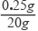×100%=1.25%
(4)这个做法是不科学的，因为碳酸钙的含量本身很少，用醋去反应只能反应其中极少一部分，更多的鱼刺还是没有被反应掉。
考点：根据化学反应方程式的计算，盐的性质及用途
解析：(1)根据浓硫酸具有的作用分析其在该实验中的作用；
(2)化学反应的速率受反应物的浓度的影响；
(3)由装置质量的变化得出二氧化碳气体的质量，然后根据方程式计算出碳酸钙的质量；
(4)利用实验的结论分析问题；
解答：(1)浓硫酸具有吸水性，可以将二氧化碳带出的水吸收，减小误差；
(2)图像中，倾斜角度表示了变化的快慢，此处变缓,故变小；
(3)二氧化碳的质量=820-819.89=0.11g，设碳酸钙的质量为xg．
CaCO₃+2HAc=CaAc₂+H₂O+ | CO₂↑
100 | 44
xg | 0.11g
列比例式解得x=025g
CaCO₃%= 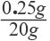×100%=1.25%
(4)根据计算可知，碳酸钙只占鱼骨成分的1.25%，含量极低，因此喝醋后，可以与鱼骨中的碳酸钙反应，但是鱼骨绝大部分成分并没有反应掉，所以无法通过喝醋除去卡在咽上的鱼骨；
故答案为：(1) 吸收被二氧化碳带出的水，防止影响实验；(2)变小；(3)1.25%；(4) 这个做法是不科学的，因为碳酸钙的含量本身很少，用醋去反应只能反应其中极少一部分，更多的鱼刺还是没有被反应掉。
33.答案： (1)S
(2)B
(3)0.075kg~03kg；BC
考点：欧姆定律及其应用，影响电磁铁磁性强弱的因素，通电螺线管的极性和电流方向的判断
解析：(1)首先根据安培定则判断电磁铁上端的极性，再根据磁极之间的相互作用规律确定永磁体下端的极性。
(2)放上物体后，弹簧受到的压力增大，要保持指针的位置不动，就要增大永磁体受到的排斥力，据此分析通过电磁铁的电流的大小变化，判断电路的电阻变化，最终确定滑片的移动方向。
(3)①根据电流表的量程确定通过电路的最大电流值，然后带入公式m=kI计算出电子秤的最大称量值；根据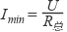计算出通过电路的最小电流，再根据m=kI计算出电子秤的最小称量值，从而确定测量范围。
②对各个选项进行分析，确定电子秤称量范围的变化即可。
解答：(1) 线圈上电流方向向左；右手握住螺线管，弯曲的四指指尖向左，此时大拇指指向下端，则电磁铁的下端为N极，上端为S极。根据两者产生的是斥力可知，永磁体下端是S，上端是N。
(2)放置物体后，秤盘要下降，要使得仍然指在a位置、需要有更大的斥力才能维持，即电磁铁需要更大的磁性才可以，所以电流值需要增大，滑变的阻值需要减小。所以P要向B端滑动。
(3)①电流表的量程为0~0.6A，则通过电路的最大电流为0.6A，代入公式m=k得到：m=0.5kg/A×0.6A=0.3kg，即电子秤的最大称量范围为m_{max}=0.3kg。
电流表最小读数为滑变整个接入时的电流，
此时电流 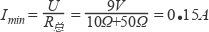，
代入公式得：m_{min}=0.5kg/A×0.15A=0.075kg。
所以称量范围是0.075kg~0.3kg。
②A．增大电源电压，通过通过电流表的电流会增大，即放上相同质量的物体时，原来没有达到量程，现在可能达到或超过量程，因此电子秤的量程变小，故A不合题意；
B．换用"100Ω；1A”的滑动变阻器，电阻变大，电流变小，即方向相同质量的物体时，原来恰好达到量程，现在却小于量程了，因此电子秤的量程变大，故B符合题意；
C．电流表的量程换用“0~3安”，量程比原来变大，那么电子秤的量程肯定变大，故C符合题意。
故选BC。

